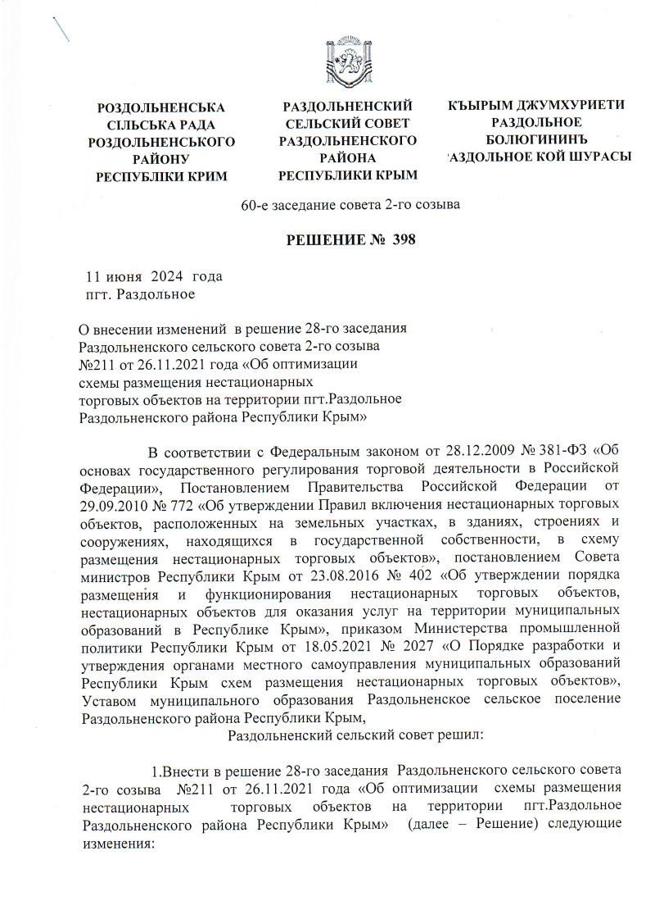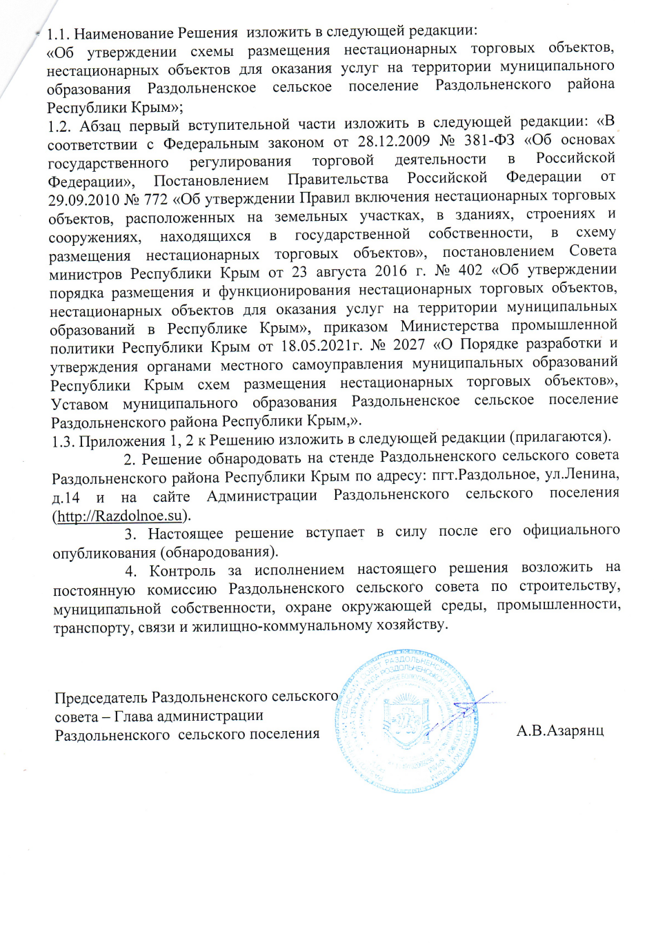

Приложение №1 к решению 60-го заседания совета
2-го созыва №398 от 11 июня 2024 года
Текстовая часть схемы размещения нестационарных торговых объектов, нестационарных объектов для оказания услуг
на территории муниципального образования Раздольненское сельское поселение
Раздольненского района Республики Крым
№ п/п | Номер предполагаемого к размещению нестационарного торгового объекта, нестационарного объекта для оказания услуг | Тип нестационарного торгового объекта, нестационарного объекта для оказания услуг | Месторасположение (адрес) нестационарного торгового объекта, нестационарного объекта для оказания услуг | Вид реализуемых товаров и оказываемых услуг | Предоставляемая ориентировочная площадь для размещения нестационарного торгового объекта, нестационарного объекта для оказания услуг  кв.м | Планируемый срок размещения нестационарного торгового объекта, нестационарного объекта для оказания услуг | Период размещения нестационарного торгового объекта, нестационарного объекта для оказания услуг | Вид собственности земельного участка, здания, строения, сооружения, на которых предполагается расположить нестационарный торговый объект, нестационарный объект для оказания услуг (государственная, муниципальная) | Сведения об использовании НТО или НОУ субъектами малого и среднего предпринимательства, или физическими лицами, не являющимися ИП и приминяющими специальный налоговый режим «Налог на профессиональный доход» (да/нет)* | Порядок предоставления места для размещения нестационарного торгового объекта, нестационарного объекта для оказания услуг (по конкурсу или без конкурса)
1 | 2 | 3 | 4 | 5 | 6 | 7 | 8 | 9 | 10 | 11
1 | 1 | Торговый павильон | пгт.Раздольное,  ул.Восточная, в районе дома ул.Заводская, 1 | продовольственные товары | 40 | до 7 лет | круглогодично | муниципальная собственность | да | без конкурса (по договору размещения)
2 | 2 | Торговый павильон | пгт.Раздольное,  ул.Евпаторийское шоссе в районе домовладения №25 | продовольственные товары | 60 | до 7 лет | круглогодично | муниципальная собственность | да | без конкурса (по договору размещения)
3 | 3 | Торговый павильон | пгт.Раздольное,  ул.Евпаторийское шоссе в районе домовладения №25 | бытовые услуги | 20 | до 7 лет | круглогодично | муниципальная собственность | да | без конкурса (по договору размещения)
4 | 4 | Торговый павильон | пгт.Раздольное,  ул.Евпаторийское шоссе в районе домовладения №25 | продовольственные товары | 20 | до 7 лет | круглогодично | муниципальная собственность | да | без конкурса (по договору размещения)
5 | 5 | Торговый павильон | пгт.Раздольное,  ул.Евпаторийское шоссе в районе домовладения №2 | непродовольственные товары | 40 | до 7 лет | круглогодично | муниципальная собственность | да | без конкурса (по договору размещения)
6 | 7 | Торговый павильон | пгт.Раздольное,  ул.Евпаторийское шоссе в районе домовладения №3 | продовольственные товары | 20 | до 45 лет | круглогодично | муниципальная собственность | да | без конкурса (по договору размещения)
7 | 8 | Торговый киоск | пгт.Раздольное,  ул.Евпаторийское шоссе в районе домовладения №1 | продовольственные товары | 8 | до 45 лет | круглогодично | муниципальная собственность | да | без конкурса (по договору размещения)
8 | 9 | Торговый киоск | пгт.Раздольное,  ул.Ленина в районе домовладения №1 | продовольственные товары | 6 | до 7 лет | круглогодично | муниципальная собственность | да | без конкурса (по договору размещения)
9 | 10 | Торговый павильон | пгт.Раздольное,  ул.Ленина в районе домовладения №1 | продовольственные товары | 30 | до 49 лет | круглогодично | муниципальная собственность | да | без конкурса (по договору размещения)
10 | 11 | Торговый киоск | пгт.Раздольное,  ул.Ленина в районе домовладения №1 | продовольственные товары | 15 | до 45 лет | круглогодично | муниципальная собственность | да | без конкурса (по договору размещения)
11 | 15 | Торговый павильон | пгт.Раздольное,  ул.Чехова в районе домовладения №1 | продовольственные товары | 20 | до 7 лет | круглогодично | муниципальная собственность | да | без конкурса (для организаций АПК)
12 | 17 | Торговый павильон | пгт.Раздольное,  ул.Ленина в районе домовладения №38 | продовольственные товары | 25 | до 49 лет | круглогодично | муниципальная собственность | да | без конкурса (по договору размещения)
13 | 21 | Автолавка | пгт.Раздольное,  ул.Антона Кима в районе домовладения №91 | Реализация хвойных деревьев | 30 | до 1 месяца | один раз в год | муниципальная собственность | да | конкурс
14 | 25 | Торговый павильон | пгт.Раздольное,  ул.Пограничная | продовольственные товары | 20 | до 7 лет | круглогодично | муниципальная собственность | да | без конкурса (для организаций АПК)
15 | 26 | Торговый павильон | пгт.Раздольное,  ул.Пограничная | продовольственные товары | 60 | до 7 лет | круглогодично | муниципальная собственность | да | без конкурса (по договору размещения)
16 | 34 | Торговый павильон | пгт.Раздольное,  ул.Красноперекопское шоссе в районе домовладения №33а | непродовольственные товары | 30 | до 7 лет | круглогодично | муниципальная собственность | да | без конкурса (по договору размещения)
17 | 36 | Торговый павильон | пгт.Раздольное,  ул.Ленина в районе домовладения №1 | непродовольственные товары | 30 | до 7 лет | круглогодично | муниципальная собственность | да | без конкурса (по договору размещения)
18 | 37 | Торговый павильон | пгт.Раздольное,  ул.Леонида Рябики в районе перекрестка с проездом Гагаринский | непродовольственные товары | 50 | до 7 лет | круглогодично | муниципальная собственность | да | без конкурса (по договору размещения)
19 | 38 | Торговый павильон | пгт.Раздольное,  ул.Красноперекопское шоссе в районе домовладения №33а | непродовольственные товары | 40 | до 7 лет | круглогодично | муниципальная собственность | да | без конкурса (по договору размещения)
20 | 39 | Торговый павильон | пгт.Раздольное,  ул.Евпаторийское шоссе в районе домовладения №25 | продовольственные товары | 60 | до 7 лет | круглогодично | муниципальная собственность | да | без конкурса (по договору размещения)
21 | 40 | Торговый павильон | пгт.Раздольное,  ул.Евпаторийское шоссе в районе домовладения №25 | продовольственные товары | 100 | до 7 лет | круглогодично | муниципальная собственность | да | без конкурса (по договору размещения)
22 | 41 | Торговый павильон | пгт.Раздольное,  ул.Ленина в районе домовладения №1 | непродовольственные товары | 36 | до 7 лет | круглогодично | муниципальная собственность | да | без конкурса (по договору размещения)
23 | 42 | Торговый павильон | пгт.Раздольное,  ул.Евпаторийское шоссе в районе домовладения №6б | продовольственные товары | 50 | до 3,5 лет | круглогодично | муниципальная собственность | да | без конкурса (по договору аренды земельного участка)

Приложение №2 к решению 60-го заседания совета
2-го созыва №398 от 11 июня 2024 года
Графическая часть схемы размещения нестационарных торговых объектов, нестационарных объектов для оказания услуг на территории муниципального образования Раздольненское сельское поселение
Раздольненского района Республики Крым

